附件1： 学习通登录方法简易使用流程
 | 考试方式。
 | 下载学习通APP。
 | 打开学习通。
 | 点击“我”。
 | 点击“其它登录方式”。
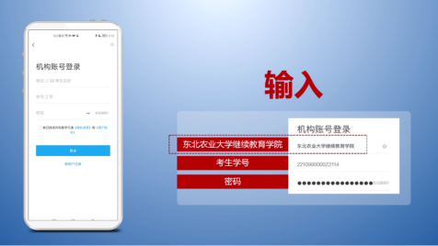 | 在单位名称处填入“东北农业大学继续教育学院”输入考生学号及密码。
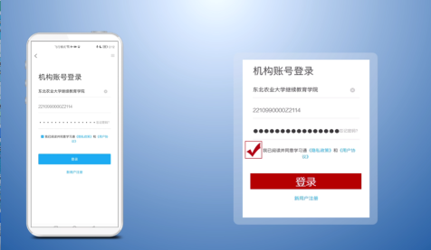 | 勾选为阅读并同意学习通《隐私政策》和《用户协议》并进行登录。
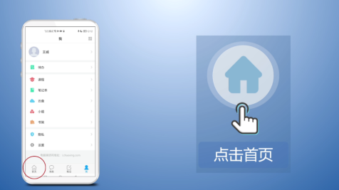 | 登陆成功后点击下方首页
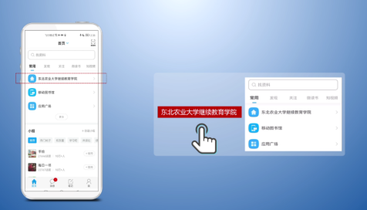 | 点击“东北农业大学继续教育学院”
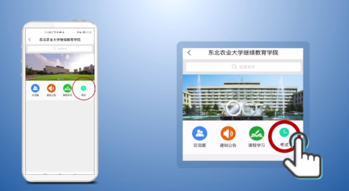 | 点击考试
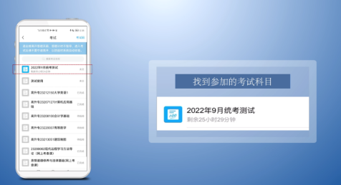 | 找到需要参加的科目
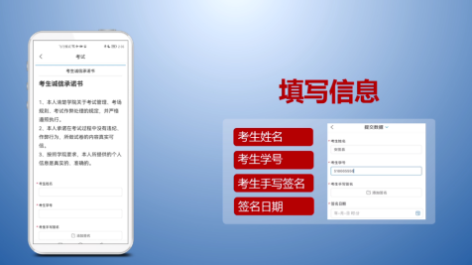 | 填写个人信息
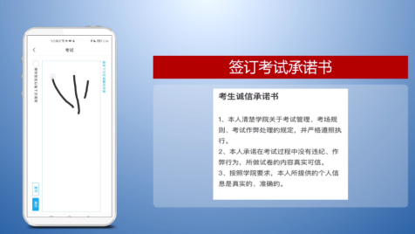 | 签订考试承诺书
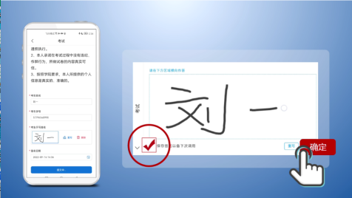 | 提交信息
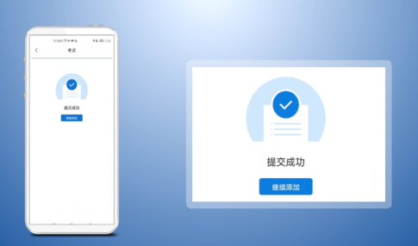 | 提交成功
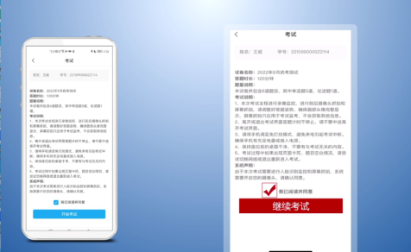 | 勾选为我已阅读并同意
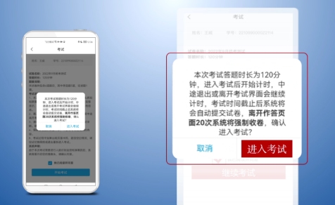 | 点击进入考试
 | 进行人脸识别
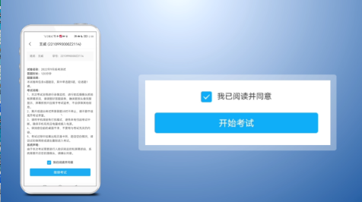 | 人脸识别成功后即可开始考试

